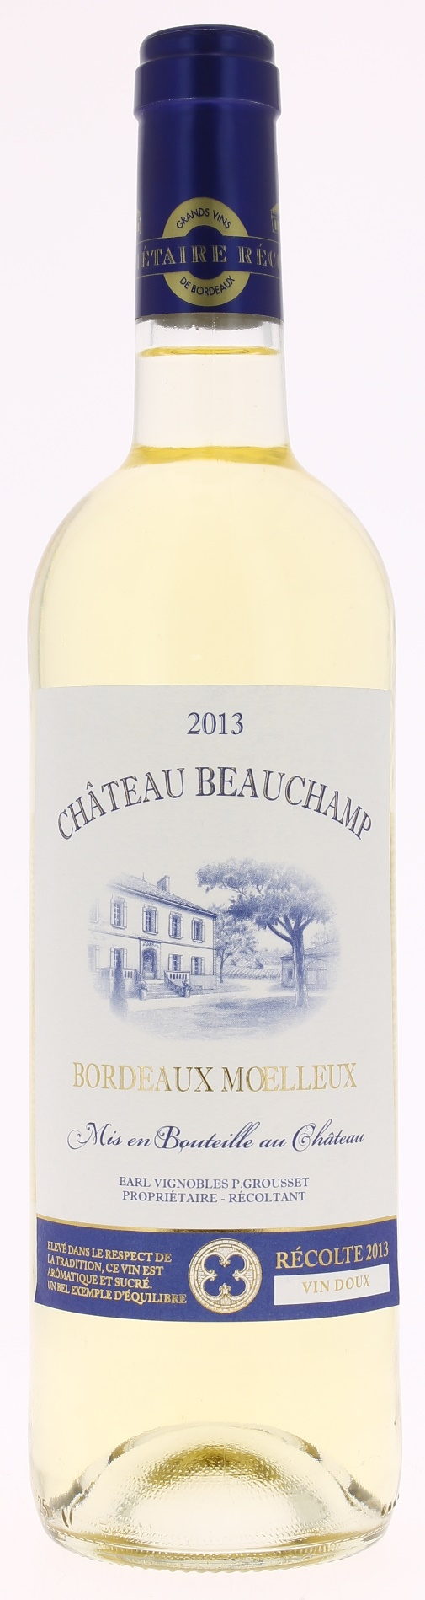

11°

CHÂTEAU BEAUCHAMP 2013
AOC BORDEAUX MOELLEUX
Caroline et Pascal Grousset
Vigneron récoltant.

LE VIGNOBLE :
Nature des sols : Graveleux argilo calcaire
Age du vignoble : 30 ans
Encépagement : 90% Sémillon
5% Muscadelle
5% Sauvignon gris

DEGUSTATION & CONSERVATION :
Commentaire de dégustation :
Belle complexité aromatique avec des notes confites (abricot, orange) et des parfums de fleurs blanches. Ample, souple, long et soutenu par une pointe de vivacité, le palais est bien équilibré.

Dégustation : entre 10° et 12°
Vieillissement : à boire dans les 2 ans
Accords mets vins : Apéritif et les fromages à pâte persillée et les tartes aux fruits.

PALLETISATION :
Dimensions palette : 1200/800/1380 mm
Dimension carton : 300/235/160 mm
Poids du carton : 7.5 kg
Bouteilles/carton : 6 bouteilles debout
Cartons/couche : 25
Couches/palette : 4
Bouteilles/palette : 600

Gencod Bouteille : 3 770 001 765 457
Gencod Carton : 3 770 001 765 464

